**Habakuk und seine Schafe**

**Das verletzte Schaf**

*Ein Bild, das Bild, Kunst, Bildende Kunst, Zeichnung enthält.
*Habakuk ist ein alter Hirte aus Betlehem.



Vor ein paar Jahren hatte er mit einem Wolf gekämpft.

Dieser Wolf wollte eines seiner Schafe rauben.

Habakuk konnte ihn vertreiben,

aber er wurde dabei am Bein verletzt.

Nun braucht er beim Laufen eine Krücke.

Er kann nicht mehr mit den Schafen durch das Land ziehen.

Daher hat er keine eigene Herde und sein Stall ist leer.

Die anderen Hirtinnen und Hirten schätzen immer noch

*(Bild: Beate Klausmann)*

seine Erfahrung und sein gutes Herz.

Ab und zu brauchen sie seine Hilfe und seinen Rat.

Früh am Morgen kommt eine junge Hirtin auf Habakuk zu.

„Habakuk, kannst du für das Schaf sorgen?

Es hat sich so erschrocken über das laute Bellen eines Hundes

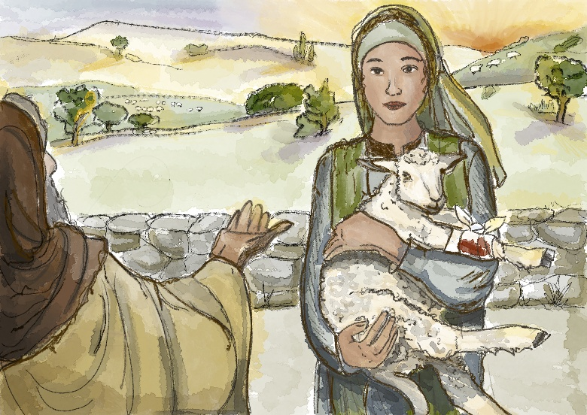und ist einfach losgerannt.

Drüben beim Abhang des Steinbruchs ist es dann gestürzt.

Sein Vorderlauf blutet ein wenig,

aber gebrochen scheint nichts zu sein.“

Habakuk nickt.

Er nimmt das Schäfchen vorsichtig auf seinen Arm und sagt:

„Lass es bei mir!

Seine Wunde werde ich auswaschen und neu verbinden.

Bei mir im alten Stall bekommt es genug zu essen und zu trinken.

*(Bild: Beate Klausmann)*

Hier hat es Ruhe und kann wieder gesund werden.“

**Das ängstliche Schaf**

Am nächsten Morgen hört man einen Hirten ganz laut schreien.

Eine Reihe von Schimpfwörtern prasselt aus ihm heraus:

„Du doofes Ding! Du lahme Ente!

Dass ich mich immer mit dir herumärgern muss!“

Der Hirte zieht an einen Strick ein ängstliches Schaf hinter sich her.

Es zittert am ganzen Leibe.

Der Hirte geht auf Habakuk zu und sagt:

„Ach, dieses Schaf raubt mir den letzten Nerv. Es ist so ängstlich.

Wenn wir durch eine finstere Schlucht laufen, blökt es den ganzen Weg.

Wenn wir einen Bach überqueren, muss ich es auf den Schultern tragen.

*Ein Bild, das Zeichnung, Entwurf, Hund, Bild enthält.
*Allein schon der Gedanke an einen Wolf führt dazu,

dass es zu zittern anfängt.

Die nächsten Tage will ich dieses Tier nicht mehr mitnehmen!

Es hält mich nur auf.“

Das Schaf schaut Habakuk an und Habakuk das Schaf.

Dann sagt Habakuk zum Hirten: „Lass es bei mir!

Bei meinem alten Stall habe ich genug frisches Gras und Wasser.

Wenn es etwas größer wird, kann seine Angst kleiner werden.“

Habakuk löst den Strick und das Schaf sucht Schutz bei ihm.

Nun sind schon zwei Schafe im Stall:

*(Bild: Beate Klausmann)*

Das verletzte und das ängstliche.

**Das fremde Schaf**

**Ein Bild, das Entwurf, Zeichnung, Bild, Kunst enthält.
**

Am nächsten Tag, bevor die Herden aufbrechen,

kommt wieder eine Hirtin zu Habakuk.

Ein Schaf trottet hinter ihr her.

„Habakuk“, sagt sie, „vor drei Tagen haben wir dieses Schaf

in den Bergen gefunden. Es war ganz allein.

Seine Herde wurde verjagt, gefangen oder getötet, wer weiß.

Wir hatten vor, es in unsere Herde aufzunehmen.

Aber die anderen Schafe wollen es nicht haben!

Sie stoßen es hin und her.

Sie lassen es nicht an die Wasserstellen,

*(Bild: Beate Klausmann)*

als hätten sie Angst, dass das Wasser nicht für alle reicht.

Ständig gibt es Streit in der Herde.

Ich weiß nicht mehr, was ich mit ihm machen soll!

Sollen wir es schlachten?

„Nein! Nein! Lass es leben!“, ruft Habakuk.

„Ich nehme es bei mir auf.

Wenn es lange genug hier ist,

wird es vielleicht unseren Stallgeruch annehmen.

Dann wird es bei uns einen guten Platz finden.“

Auch das fremde Schaf darf zu Habakuk,

zum verletzten Schaf und zum ängstlichen Schaf.

**Das wiedergefundene Schaf**

Ein Bild, das Zeichnung, Bild, Entwurf, Kunst enthält.

Heute herrscht eine schlechte Stimmung unter den Hirten.

Ein Hirte sagt: „Ich habe ein Schaf verloren.

Den ganzen Weg bin ich nochmal zurückgelaufen,

aber ich konnte es nicht finden.

Na ja, ein Schaf ist nicht so schlimm!

Wir haben noch genug andere.

Da kommt es auf eines nicht an.“

Habakuk will, dass keines der Schafe verloren geht

und macht sich auf den Weg.

*(Bild: Beate Klausmann)*

Er sucht am Bach und hinter dem großen Hügel.

Habakuk fragt die Frauen am Brunnen.

„Habt ihr ein kleines Schäfchen gesehen?“

Er geht zu den Kindern, die am Dorfrand spielen.

Er spricht mit den Bauern, die gerade vom Feld kommen.

Aber alle sagen: „Nein. Hier war kein Schäfchen zu sehen.“

Habakuk geht ins Gebirge und achtet auf Spuren.

Da entdeckt er in den Dornen ein wenig abgerissene Schafwolle.

In der Ferne hört er ein leises, einsames Jammern und Rufen: „Mäh, Mäh!“

Habakuk geht dem Rufen nach. Es wird immer lauter: „Määäh, Määäääääh!“

Dann findet Habakuk endlich das verlorene Schäfchen.

An einem Dornenstrauch hat es sich verfangen

und konnte nicht mehr vor oder zurück.

Habakuk befreit es von den Dornen und nimmt es auf den Arm.

Er beruhigt es mit freundlichen, liebevollen Worten:

„Ich bin so froh, dass ich dich gefunden habe.

Hab´ keine Angst, alles wird gut.“

Auf seinen Schultern trägt Habakuk das wiedergefundene Schaf nach Hause in seinen Stall.

Der Hirte, der das Schaf verloren hat, ist erleichtert:

„Danke, Habakuk! Ich lass das Schaf noch ein bisschen bei dir!

Dort geht´s ihm gut.“

Jetzt hat Habakuk schon vier Schafe in seinem Stall:

Das wiedergefundene, das fremde, das ängstliche und das verletzte Schaf.

**Die Nacht**

In Habakuks Stall leben nun vier Schafe:

Ein verletztes, ein ängstliches, ein fremdes Schaf

und das wiedergefundene Schaf.

Alle vier fühlen sich bei Habakuk wohl.

Hier geht es ihnen gut.

Bei Habakuk im Stall dürfen sie sein wie sie sind.

Von einem anderen Stall in Bethlehem hören wir jedes Jahr an Weihnachten.

Ein Mann mit Namen Lukas hat diese Geschichte vor ungefähr 2000 Jahren aufgeschrieben.

Sie steht in unserer Bibel – der heiligen Schrift der Christen.

***Kaiser Augustus gab den Befehl: Zählt die Leute in meinem Reich!***

***Sie sollen sich in Steuerlisten eintragen.***

***Und alle machten sich auf den Weg in ihre Heimatstadt.***

***Auch Josef und Maria gingen nach Betlehem.***

***Weil in der Herberge kein Platz war, übernachteten sie in einem Stall.***

***Maria war schwanger und erwartete ein Kind.***

***Als sie dort waren, war es so weit:***

***dass das Kind zur Welt kommen sollte.***

***Und sie gebar ihren Sohn, Jesus.***

***Sie wickelte ihn in Windeln und legte ihn   
in eine Futterkrippe, denn in der Herberge war kein Platz mehr für sie.***

**Ein Bild, das Bild, Zeichnung, Kunst, Entwurf enthält.
*Hirten waren in der Nacht auf dem Feld***

***nahe bei Betlehem.***

***Ein strahlender Engel war auf einmal zu sehen;   
und sie fürchteten sich sehr.***

***Der Engel sprach: Habt keine Angst.   
Ich verkünde euch eine große Freude:***

***Heute ist euch in Betlehem der Heiland geboren;   
Christus, der Herr.***

***Ihr werdet ein Kind finden,***

*(Bild: Beate Klausmann)*

***das in Windeln gewickelt ist.***

***Es liegt in einer Futterkrippe.***

***Plötzlich war der Himmel voller Engel.***

***Sie lobten Gott und sangen: „Ehre sei Gott in der Höhe   
und Friede auf Erden den Menschen.“***

***Die Hirten gingen eilig los,und sie fanden Maria und Josef***

***und das Kind, das in der Futterkrippe lag.***

**(vgl. Lukas 2)**

Dieser Stall, in dem die Hirten das Kind fanden,

das könnte doch der Stall von Habakuk gewesen sein!

Ich stelle mir das so vor:

In dieser Nacht sitzt Habakuk

mit anderen Hirtinnen und Hirten am Feuer.

Sie reden über dies und das.

Sie erzählen sich von ihrer Hoffnung,

dass bald ein Mensch kommen sollte, ein Retter – ein Messias.

Dieser Mensch sollte dafür sorgen, dass es endlich Frieden gibt,

und dass es allen Menschen gut geht.

Plötzlich ist ein helles Licht am Himmel zu sehen

und ein Engel bringt die frohe Botschaft:

Heute ist euch in Betlehem der Retter geboren.

Daran werdet ihr ihn erkennen:  
Er ist noch ein Kind, das in Windeln gewickelt ist

und in einer Futterkrippe liegt.

Dann singt ein ganzer Chor von Engeln, mit himmlischen Stimmen:

Gloria. Ehre sei Gott in der Höhe

und Friede den Menschen hier auf der Erde.

Danach ist alles wieder still.

Kein Engel ist mehr zu sehen oder hören.

Die Hirten fragen sich: Wo könnte das sein?

In Bethlehem gibt es viele Futterkrippen in den Häusern und in den Ställen.

In verschiedene Richtungen laufen sie los und suchen das Kind.

Habakuk will zuerst nach seinen Schafen sehen.

Vielleicht haben die Engel

und das helle Licht die Schafe in seinem Stall erschreckt?

Als er in seinen Stall kommt, ist Habakuk überrascht.

Er sieht in der Ecke einen Esel und einen Ochsen.

Ein Mann und eine Frau lächeln einem neugeborenen Kind zu.

Seine vier Schafe – das verletzte, das ängstliche,

das fremde und das wiedergefundene

– drängen sich um das Kind in der Futterkrippe.

Habakuk spürt in seinem Herzen:

Hier muss etwas Wunderbares geschehen sein!

Hier und heute ist Gott uns ganz nahe.

***Ein Bild, das Bild, Cartoon, Menschliches Gesicht, Im Haus enthält.
***

*(Bild: Beate Klausmann)*